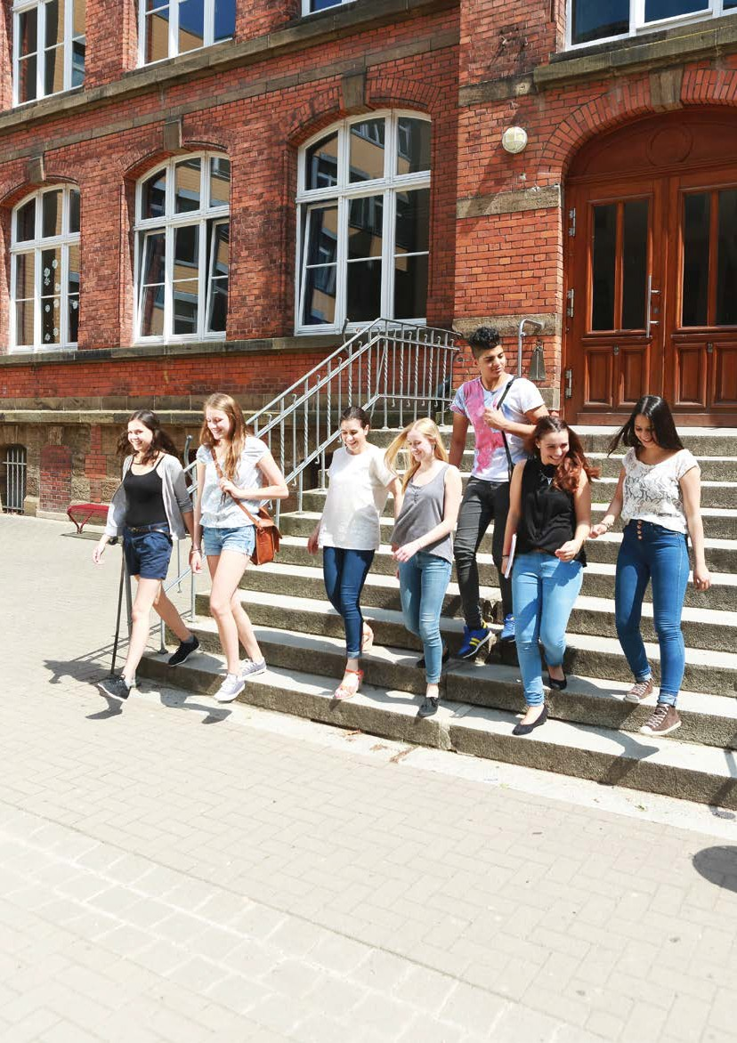

WERKHEFT

SCHULABSCHLUSS
GOTTESDIENSTE
Klasse 9 und 10

Von diesem Werkheft gibt es auf der Homepage des Schulreferats der Evangelischen Kirche von Kurhessen- Waldeck unter https://www.ekkw-macht-schule.de/schulreferat/referatsleitung/downloads eine individuell bearbeitbare Fassung als Word-Dokument.

INHALT

Geleitwort 4
Einleitung 6
Checkliste 10
Ablauf / Liturgie auf einen Blick 10
Liturgie ausführlich 11
Liturgie in »einfacher Sprache« 16
Material 19
Worte für den Weg 19
Karte 19
Themen 20
Weitere liturgische Texte 21
Mitglieder der Arbeitsgruppe 22

GELEITWORT
»Gottesdienste zum Schulabschluss«,

darum geht es in unserem Werkheft. Es existieren eine Reihe von Veröffentlichungen zur Gestaltung von Schulgottesdiensten. Trotzdem gibt es kaum Entwürfe und Materialien zur Gestaltung von Abschlussgottesdiensten für Schülerinnen und Schüler, die ihre Schullaufbahn mit dem Realschul- oder Hauptschul-Abschluss beenden. Das hat die Arbeitsgruppe motiviert. Schließlich endet nicht für alle Jugendlichen die eigene Schulzeit mit dem Abitur!

Wie geht es weiter nach der Schule? Welche Ziele, aber auch welche Sorgen oder Ängste beschäftigen die Schülerinnen und Schüler? Welche Perspektiven lassen sich aufzeigen? Welche Orientierungen kann man ihnen geben? Diese Überlegungen standen bei der Erarbeitung der Entwürfe im Vordergrund. Denn Leben ist ja mehr als schulisches Lernen, und über das Zeugnis und den Schulabschluss hinaus gibt es wichtige weitere Perspektiven fürs Leben.

Auch wenn in den letzten Jahren die Schülerschaft bunter und heterogener geworden ist, eint die Schülerinnen und Schüler das Bedürfnis, an der Schwelle zu einer neuen Phase diesen Übergang bewusst zu erleben, vielleicht sogar mit zu gestalten. Schulgottesdienste, die inzwischen ganz selbstverständlich ökumenisch – und wo es der Situation entspricht auch interreligiös – gestaltet und gefeiert werden, sind ein Angebot, das gerne angenommen wird, auch von den Eltern.

Schulgottesdienste können fröhliche und traurige Ereignisse aufgreifen und erinnern; sie können bilanzieren, deuten und vergewissern und Hoffnung und Segen zusprechen. In ihnen können Schülerinnen und Schüler, Eltern und Lehrkräfte zu Wort kommen, um vor Gott zu bringen, was sie bewegt.

4

Dieses Werkheft lenkt den Blick auf die Altersgruppe der 15- bis 16-Jährigen, deren allgemeinbildende Schulzeit nach der 9. oder 10. Klasse endet. Es will Lehrkräfte, Pfarrerinnen und Pfarrer, Pastoralreferentinnen und
-referenten sowie pastorale Mitarbeiterinnen und Mitarbeiter ermutigen,

- das Ende der Haupt- oder Realschulzeit als wichtiges biographisches »Schwellenereignis« auf dem Weg des Erwachsen-Werdens aufzugreifen,
- die Übergangssituation bewusst zu gestalten,
- die Heterogenität der Schulgemeinde positiv aufzunehmen,
- die Schulkultur durch das Feiern von Gottesdiensten auch zum Abschluss der Schulzeit zu bereichern.

Das Werkheft bietet in seiner modularen Grundstruktur viel Raum für individuelle Gestaltung sowie für die Einbeziehung unterschiedlicher Perspektiven bei der Gottesdienstplanung. Dadurch kann auch die religiöse »Deutekompetenz« der Schülerinnen und Schüler ernst- und aufgenommen werden.

Dieses gemeinsam erarbeitete Werkheft ist Ausdruck der bewährten guten ökumenischen Zusammenarbeit sowohl vor Ort in den Schulen als auch grundsätzlich zwischen Landeskirche und Bistum.

An dieser Stelle sei darum auch den Mitgliedern der Arbeitsgruppe für ihr Engagement herzlich gedankt. Dieser Dank schließt auch die Kolleginnen und Kollegen mit ein, die der Arbeitsgruppe am Anfang ihres Nachdenkens eigene Gottesdienstentwürfe zum Schulabschluss zur Inspiration und Weiterarbeit zur Verfügung gestellt haben. Möge das Werkheft zum Segen werden für alle, die miteinander Gottesdienst feiern!

Oberlandeskirchenrätin Prof. Dr. Gudrun Neebe Leiterin des Dezernats
Bildung im Landeskirchenamt Evangelische Kirche von Kurhessen-Waldeck
Schulamtsdirektor i.K. Andreas Greif Kommissarischer Leiter der Abteilung Schule – Hochschule – Medien im
Bischöflichen Generalvikariat Bistum Fulda

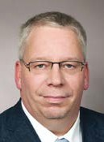

5

EINLEITUNG Lars Hillebold, Anke Trömper

Am Ende des Schulwegs
Der Abschluss der Schule ist ein bedeutsamer Lebensabschnitt. Das gilt in erster Linie für die Schülerinnen und Schüler. Doch ebenso kommen die Lehrkräfte und die Eltern in den Blick. In den Tagen des Schulabschlusses kommen langjährige, vielfältige und ambivalente Schulerfahrungen verdichtet zum Ausdruck. Der Gottesdienst zum Schlussabschluss ist eine der wenigen ritualisierten Formen, in denen individuelle und gemeinsame Schulerfahrungen zur Sprache gebracht werden können. Am Ende wird wieder oder zum ersten Mal sinnfällig deutlich, wie eigene und wie fremde Erwartungen im Kontext der Schule erfüllt wurden oder sich erfüllt haben.

Bei den verschiedenen Beteiligten im Schulkontext werden Freude und Enttäuschungen präsent sein. Es wird Bilanz gezogen. Je nachdem, was bisher war, werden Zuversicht und Gelassenheit, Hoffnungen und Ermutigungen, Klagen und Ängste die Situation des Schulabschlusses bzw. des Schulübergangs begleiten.

Das gilt naheliegend auch für Lehrerinnen und Lehrer. Sie haben die Schülerinnen und Schüler auf dem Weg zum Schulabschluss begleitet – bis zu dieser Abschlussphase. Sie sind zum Teil und auf verschiedene Arten und Weisen zu Lebensbegleiterinnen und -begleitern geworden. Auch sie haben Erfolgserlebnisse und Enttäuschungen zu verarbeiten. Was im Einschulungsgottesdienst für Eltern, Schüler und Lehrkräfte angefangen hat, beschließt der Schulabschlussgottesdienst. In beiden Gottesdiensten bildet der Segen das Herzstück.

Abschluss – Übergang – Stärkung
Da für manche der Übergang in Ausbildungskontexte oder berufliche Schulen ansteht, ist der Gottesdienst zunächst ein Abschlussritual zur eigentlichen Schulphase. Für andere wird er ein Übergangsritual sein, insofern sich die Schulform, die Klasse, das Notensystem usw. ändern können. Für alle Beteiligten kann der Gottesdienst ein Stärkungsritual darstellen.

Eltern, Schülerinnen und Lehrkräfte sind an der Übergangsphase beteiligt. Die Familien bzw. familialen Systeme werden klären, wie sie sich zu dieser Feier verhalten. Thematisch kommt in den Blick: Was hat sich parallel zur Schulphase in der persönlichen Biografie und den mit ihr systemisch verbundenen Menschen entwickelt? Was ist im Reifeprozess vom Kind zum Jugendlichen und zur jungen Erwachsenen mit einhergegangen?

Einige Schüler beginnen eine Ausbildung oder ein Studium oder gehen auf eine weiterführen- de Schule. Wieder andere engagieren sich in einem Freiwilligendienst. Manche wissen noch nicht, wohin die Reise gehen soll. In jedem Fall aber müssen und dürfen sie sich von Altem verabschieden: von Schönem und Schmerzhaften, von Menschen und Institutionen, Beziehungspersonen und Freundschaften – auch vielleicht von Feindschaften und Festlegungen. Sie sehen sich etwas Neuem gegenüber, das ambivalente Gefühle auslösen kann.

Auf ein Neues
Die Situation des Schulabschlusses bzw. -übergangs und die biografische Lebensgeschichte weisen eine gewisse Ähnlichkeit mit dem Jahreswechsel und dem damit verbundenen Silvesterthema auf. Etwas en- det definitiv, vieles geht einfach weiter, anderes ist noch offen und unbekannt. Vorsätze werden gemacht, Motivationen gesucht, Kräfte beschworen. Auch Themen wie Schuld und Vergebung, Erfolg und Misserfolg, Verantwortungsübernahme und -delegation für die »Qualität der Schulzeit« bestimmen den Kontext. An der Schwelle zwischen der Schule und dem »Danach«, in der Herausforderung individueller Entscheidungen und vor dem Hintergrund familialer und gesellschaftlicher Erwartungen entwickeln sich neue liturgische und sprachliche Formen.

Ein Streifzug durch die liturgischen Entwürfe von Schulabschlussgottesdiensten bringt eine Vielfalt der Ritu- ale und Inhalte zu Tage und die Fragen mit sich: Welche Traditionen sind vorhanden, und wo werden Innovationen gewünscht? Welche kirchlichen Prägungen gibt es, und wo spielt in welcher Weise die Fremdheit eines gottesdienstlichen Rituals eine hemmende oder eine eröffnende Rolle? Wie ist die interreligiöse Situation an der Schule, und wie wurde sie bisher gestaltet? Welche Liturgen wirken mit? Wer wird in dieser Rolle erwartet, und wer wird wie neu zur Liturgin für dieses Ritual? Was geschieht hierbei? Wird liturgisches Handeln gelernt und geübt?

7

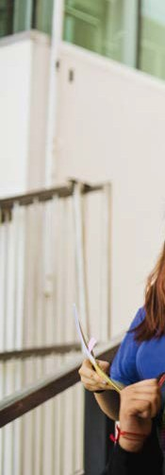
Der Schulgottesdienst steht vor der Herausforderung, ein Integral religiöser, bio- grafischer, individueller und institutioneller Kontexte und Einstellungen zu werden. Insofern braucht ein Ritual im Schulgottesdienst eine Weite und Flexibilität in der Gestaltung des Übergangs. Gleichzeitig bedarf es im Angesicht dieser »unsicheren« Passage einer Klarheit und Sicherheit, die die Schwellensituation des Schulübergangs begleitet. Sie ist in gewissem Sinne »eine gestreckte Kasualie«. Manifest wird das Neue noch einmal dann, wenn die Ferien vorbei sind und die Ausbildung, eine andere Schule oder anderes beginnt. Sinnfällig wird der Übergang auch dadurch, dass verglichen wird: zwischen der neuen und der alten Schulsituation, zwischen Klassen, Kursen und Kollegen, zwischen den Arbeitsbedingungen, in der Art und Weise der Eigenständigkeit und bezogen auf zeitliche oder finanzielle Möglichkeiten bzw. Belastungen.

So verschieden die Spannungen und Ambivalenzen dieser Schwelle am Ende einer Schulzeit und am Anfang anderer Phasen sein mögen, so ist allen Schülerinnen – denen, die weiterhin eine Schule besuchen, sowieso, aber auch den anderen – eines gemeinsam: das unbekannte Neue. Es wird eine Zukunft geben, so wie es ein neues Jahr gibt, aber wie wird sie werden?

»Herzstück« und Module
Vergleichbar mit der Kasualie »Einschulung« ist der Schulabschluss nach der 9./10. Klasse – ähnlich dem nach der 13. Klasse – für alle Beteiligten eine einschneidende biografische Zäsur. Im Unterschied zur Ein- schulung (Abschied aus dem Kindergarten, Schwelle der Einschulung, Integration in die Schulgemeinschaft) wird es nach dem Schulabschluss noch deutlichere Schwellensituationen geben: die Phasen der Präparation (Abschied z.B. von der Schuleinrichtung im Jugendzimmer), die Phase der Transformation (Arbeitsplatz, Wohnsituation, Beginn einer Ausbildung oder eines Studiums) und die Phase der Integration (neue Klasse, Kolleginnen, Kommilitonen).

Wenngleich das Herzstück des Gottesdienstes aus unserer Sicht der Segen ist, bleibt es wünschenswert, empirisch die Perspektiven der Pfarrerinnen sowie weiterer Liturgen, der Lehrer und der Schülerinnen wahr- zunehmen, was jeweils für sie das »Herzstück« in diesem Gottesdienst sein soll. Vor dem Hintergrund diffe- renzierter Erwartungen und Gestaltungen werden in der Liturgie die verschiedenen Perspektiven der Betei- ligten in den Blick genommen. Die unterschiedlichen Situationen in den Schulen mit ihren gottesdienstlichen Traditionen (oder eben ohne) und mit ihren kulturell und religiös heterogenen Klassenzusammensetzungen sind im Bewusstsein und werden vor Ort berücksichtigt.

Die Grundform enthält vier Module. Je nach Situation können sie unterschiedlich gewichtet oder sprachlich bzw. rituell ausgestaltet werden. Wo Module situativ nicht angemessen erscheinen, kann man sie ggf. ver- schieben oder auch weglassen. Die Module haben Einfluss aufeinander. Je nachdem, wo man einen Schwer- punkt legt und rituelle Handlungen einbaut, wird dies Auswirkungen auf die anderen Module haben. Auch sind sie in sich variabel. Zum Beispiel ist das Modul SEGNUNG als bewusster Abschluss der Schulzeit und Element der Stärkung in sich wieder je nach Schulsituation und Einschätzung der Schülerbedürfnisse variabel gestaltbar. Hier sind individuelle und kollektive Segnungsformen gleichzeitig denkbar, oder es gibt aus- schließlich eine Segnungshandlung. Der eine mag es ergänzend denkend, eine andere erachtet für bzw. mit ihren Schülerinnen die Konzentration auf eine Form als sinnvoll.

Vor diesem Hintergrund enthält der vorliegende Entwurf folgende vier Module:

ABSCHIED, VERKÜNDIGUNG, SEGNUNG, NEUBEGINN.
- Es kann sein, dass sich als »Herzstück« dieses oder jenes Modul einprägt. Insofern berücksichtigt der Entwurf, dass es verschiedene Nähen oder Distanzen zu einzelnen Elementen der Liturgie gibt. Wir gehen davon aus, dass das bei allen Beteiligten, Liturgen, Schülerinnen, Lehrkräften und Eltern der Fall ist.
- Diese Module sollten gemeinsam mit Schülern vorbereitet werden.
- Dennoch war uns daran gelegen, dass es ein »einfaches« Grundgerüst gibt, das auch von einer einzelnen Liturgin für den Gottesdienst genutzt werden kann.
- Der Entwurf sieht vor, dass alle Module – wenn auch verschieden intensiv – im Schulabschlussgottesdienst vorkommen.
- Je nach Schulsituation können sie interreligiös geöffnet und gestaltet werden.
- Die Module werden begleitet durch Lieder und Musik. Dabei können Musikklassen, Orchester, Bands o.ä. beteiligt werden. Wichtig ist, dass möglichst einfache und bekannte Lieder gewählt werden. Das EG plus enthält viele popularkulturelle Lieder, die sich für den Schulgottesdienst eignen.
- Wünschenswert ist, dass ein »roter Faden« den Gottesdienst durchzieht. Ein guter Gedanke, ein gutes Bild oder Motiv, knapp, anschaulich und spannend formuliert. »Weniger ist mehr.«
- Der Gottesdienst sollte nicht länger als maximal 45 Minuten dauern. Eine klassische Predigt oder zu weit-
schweifige Moderationen sollten vermieden werden.
- Wichtig ist eine rechtzeitige Vorbereitung im Blick auf die Raumgestaltung und für gute Absprachen mit allen Beteiligten. Das gemeinsame Üben der liturgischen Handlungen gibt den Beteiligten Sicherheit.

9

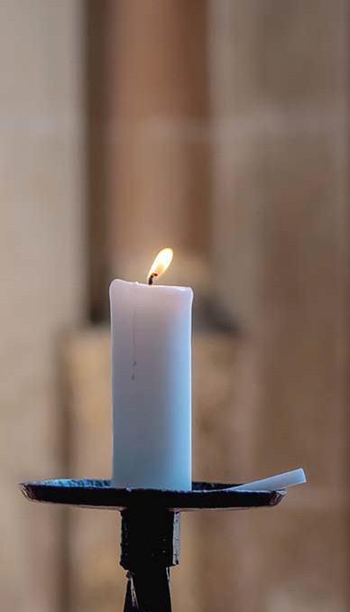

ABLAUF

Liturgie auf einen Blick

Vorbereitungsgebet (des Liturgieteams) Glockengeläut (wenn in der Kirche) Musik
BEGRÜSSUNG / VOTUM
Musik/Lied

Modul ABSCHIED
Musik/Lied

Modul VERKÜNDIGUNG
Musik/Lied Modul SEGNUNG Musik

Modul NEUBEGINN VATER UNSER SEGEN
Musik

10

LITURGIE

AUSFÜHRLICH

Lars Hillebold, Anke Trömper, Christoph Hartmann

Vorbereitungsgebet (des Liturgieteams)
Die Mitwirkenden versammeln sich an einem geeigneten Ort, um sich auf den Gottesdienst vorzubereiten. Letzte Verabredungen können hier getroffen werden.

Eine*r:
Wir bitten dich, Gott, sei uns jetzt nah.
Wir sind vorbereitet, und wir sind aufgeregt. Wir sind gespannt, was wird.
Wir feiern mit dir und vielen anderen, (auch unseren) Abschluss und Neuanfang. Wir bitten um deinen Segen.
Amen.

Glockengeläut (wenn in der Kirche) oder »Pausengong« MUSIK
BEGRÜSSUNG
Pfarrer*in (P), Liturg*in (L) oder ein*e Vertreter*in der Schule begrüßt alle, die da sind, vor allem die Schü- ler*innen und Eltern. Ggf. werden die Liturg*innen und Musiker*innen u.a. vorgestellt. Das Thema kann kurz eingeleitet werden. Vielleicht sind einzelne »Regieanweisungen« nötig.

VOTUM

Liturg*innen:
- Zum Abschluss eurer/unserer Schulzeit sind wir gemeinsam hier. Im Gottesdienst auf der Schwelle zwischen Zeiten und Orten.
- Ihr könnt zurücklassen, was war. Vieles nehmt ihr mit.
- Wir werden spüren, was uns heute guttut. Wir ahnen, was die Zukunft bringt.
- So feiern wir: Im Namen des Vaters, des Sohnes und des Heiligen Geistes. Amen.
MUSIK / LIED

Modul ABSCHIED (Klage, Lob / Dank, Ritual)
Die Schulzeit hat das Leben der Schüler*innen in den letzten Jahren maßgeblich geprägt. Es waren Zeiten mit Höhen und Tiefen. Dieses Modul bedenkt schöne und schwere Phasen in der Schulzeit. Es schaut zurück auf Begegnungen und Begleitungen mit Menschen, »mit Aliens und mit Raupen«. Es kann die unterschiedlichen Erfahrungen im Kontext von Schule zur Sprache bringen. Es gibt Raum für die individuellbiografischen Veränderungsprozesse, die Schüler*innen in diesen Jahren erlebt haben.

- ABSCHIED im Gebet

Mit zwei Liturg*innen:
  - Ein Gebet als Raum für alles, was zu sagen und worüber zu schweigen ist:
  - Gott, bei dir ist alles gut aufgehoben.
Die Zeit in der Schule geht zu Ende. Mensch, was war da alles:
- Freunde!
- Auch Feinde?
- Wir haben gelacht und geweint.
- Es gab Stress
- und richtig gute Momente.
- Es gibt gute Gründe, Danke zu sagen.
Viele Menschen waren da, wo wir auch waren. Manche davon waren uns ganz nah.
- Andere ganz fremd.
- Es gibt gute Gründe, um Verzeihung zu bitten. Manche sind uns auf die Nerven gegangen
- und wir ihnen auch.
- Es gab Mobbing, auch Gewalt.
Davon bleibt einiges verborgen und bisher ungesagt.
- Das sei dir geklagt, Gott.
- Wir klagen, wo andere uns nicht gerecht geworden sind, und wir bitten um Vergebung, wo auch wir unfair waren.
- Es gibt gute Gründe, nach vorne zu schauen.
- Doch wir wissen nicht, was kommt.
- Wir ahnen vielleicht, was wird und wie wir werden.
- Die einen sind mutig.
- Andere eher zurückhaltend.
- Gott, begleite uns alle.
- Wir geben heute zurück und lassen hier, was zu anstrengend war.
- Wir nehmen mit, was uns stark gemacht hat.
- Gott, bei dir ist alles gut aufgehoben. Die Zeit in der Schule geht zu Ende.
- Du warst da.
1 Und du wirst bei uns bleiben.
Amen.

- ABSCHIED im Ritual
Zu bestimmten Aspekten und Momenten des Abschieds können Liturg*innen oder auch Schüler*innen z.B. eine Kerze entzünden und auf den Altar stellen.

Liturg*innen:
Wir entzünden ein Licht:
- für Freundinnen und Freunde
- für alle Erfahrungen, die uns verändert haben
- für die Einschätzungen, was wir können
- auch für die Noten, die nie alles zeigen, was wir können und wer wir sind
- für Lehrer und Lehrerinnen, die uns begleitet haben
- für Eltern, die an uns geglaubt haben – manchmal trotz allem
- für NN, die/der gestorben ist. NN fehlt uns.

MUSIK / LIED

Modul VERKÜNDUNG
Im Modul Verkündigung sind verschiedene Verkündigungsformate denkbar. Grundsätzlich gehen wir davon aus, dass sich die Verkündigung eher auf ein Format konzentriert, z.B. ein Anspiel oder eine Predigt oder eine andere Gattung. Für die Predigt schlagen wir als zeitliche Orientierung die »7-Minuten-Rede« vor (1. Minute: prägnant beginnen – 2. Minute: auf den Punkt kommen – 3.-6. Minute: Spannungen gestalten – 7. Minute: wirksam aufhören). Anspiele sind als Beteiligungsformate attraktiv. Sie können in der Vorbereitung intensiv sein, aber, wo es möglich ist, gut in verschiedenen Konstellationen z.B. im Unterricht (und im Lehrerzimmer) vorbereitet werden.

MUSIK / LIED

Modul Segnung
Das Modul des Segens ist aus dem Einschulungsgottesdienst zwar einigen »bekannt«; jedoch ist es aus verschiedenen Gründen und in dieser Altersstufe ggf. eine besondere Chance und Herausforderung. Je nach Ort/Raum, Schule, Anzahl und Einstellungen der Schüler*innen und der Liturg*innen wird dieses Modul sensibel und flexibel zu gestalten sein. Insofern mehrere Segnende mitwirken, ist es hilfreich, »Segen und segnen« im Vorfeld des Gottesdienstes zu besprechen und zu üben. Ob bzw. welche Form der Segnung sich anbietet, muss vor Ort entschieden und ggf. auch eingeübt werden.

- persönliche SEGNUNG

Hinweise:
- Je nach Schülerzahl kann es sinnvoll sein, weitere Segnungsorte anzubieten.
- Natürlich sind auch weitere Segnungsformen denkbar.
- Es bleibt allen freigestellt, nicht zu den Stationen zu gehen.
- Besonders sichtbare und wirksame Momente können sein, wenn Schüler*innen andere Schüler*innen segnen, aber auch wenn Lehrkräfte von Schüler*innen gesegnet werden.
- Die Lehrkräfte und Eltern sollten besonders zum Segen mit eingeladen werden.
- Segnungsort 1 und 3 können interreligiös geöffnet werden.
- Segnungsort 3 kann auch für Schüler*innen geöffnet werden, die keiner Religion angehören.
- Verschiedene Segensworte (für Ort 3) sind ggf. auch als Karte mitzugeben.

L (1-3) gehen zu den Segnungsorten.

Pfarrer*in
Wir wollen euch segnen, wenn ihr das wollt. Übergänge im Leben werden im christlichen Glauben mit dem Segen Gottes begleitet. Der Segen ist zu spüren. Seine Worte sind zu hören. Es ist eine Kraft für uns, die wir weitergeben und weitergeben und weitergeben. Das geschieht auf verschie- dene Art und Weise. Was passt zu dir? Was könnte dir jetzt guttun?

Du wirst deinen Ort und die Person finden, die dich segnen wird. An drei Orten in diesem Raum gibt es für dich den Segen in drei verschiedenen Formen. Dafür stehen folgende Personen (NN) an folgenden Orten (NN).

Pfarrer*in
L 1 (NN) wird (Ort) seine Hände über deinen Kopf erheben und zu dir persönlich sagen:
»Gott segne dich.«
L 2 (NN) wird (Ort) mit ein wenig kostbarem Öl ein Kreuz in deine Hand zeichnen und dazu sagen:
»Friede sei mit dir.«
L 3 (NN) wird (Ort) ein Segenswort für dich lesen.

Wenn die Musik beginnt, könnt ihr euch auf den Weg machen zu dem Ort Eurer Wahl.
Wir bitten euch, leise zu sein oder flüsternd zu reden. Dies bitte auch nach dem Segen.

Wenn man sich beim folgenden Modul Neubeginn für a) Fürbittengebet entscheidet, geht es damit weiter. Wenn man sich bei Modul Neubeginn für b) in »neuerer Form« entscheidet, geben nach dem Segen alle L den Schüler*innen die »Wie-ich-mich-sehe-Karte« mit.

- gemeinsame SEGNUNG
Als Alternative zu (a) ist eine gemeinsame Segnung denkbar, in der P/L nach einleitenden Worten alle Schüler*innen segnet.

MUSIK

Modul NEUBEGINN

Fürbittengebet
in »bekannter« Art und Weise, wird von einzelnen oder mehreren L vorbereitet, gelesen, mit/ohne Bittruf usw.

Fürbittengebet
in »neuerer« Form und in dem Sinne, dass die Schüler*innen selbst zu Betenden werden, indem sie miteinander auf dem Weg das besprechen können, was sie bewegt. Hierzu haben alle nach dem Segen eine DIN-A7- Karte erhalten mit Icons und der Leitfrage: »Wie sehe ich mich in der nächsten Zeit?«1

Musik wird leiser

Liturg*innen:
Ihr habt diese Karte2 vor Augen, die ihr an eurem Segensort bekommen habt (oder die hier an verschiedenen Orten ausliegt). Sucht euch jetzt bitte jemanden: einen Freund oder eine Freundin. – Pause – Gut, wenn ihr nun zu zweit seid. Ihr habt Zeit für einander. Sucht euch einen Ort hier im Raum. Nehmt Platz. Schaut euch die Karte an und erzählt euch: »Wie sehe ich mich in der nächsten Zeit?« Wenn die Musik aufhört, nehmt ihr bitte wieder Platz.

- Siehe Material, S. 19
- Druckvorlage unter www.ekkw-macht-schule.de/schulreferat/referatsleitung/downloads

5‘ Minuten Zeit
Leise Musik, die dann ausklingt.

Liturg*innen:
  - Hier ist der Raum für das, was euch wichtig ist.
  - An wen und an was ihr denkt.
- Worauf ihr euch freut
- und wo ihr unsicher seid.
- Es ist gesagt, laut oder leise.
- Es ist gehört: von euch und von einem Menschen, dem ihr vertraut,
- und von Gott.
- So wird es zum Gebet in diesem Gottesdienst.
Auch wenn wir es vielleicht nicht so nennen würden.
- Ein Gebet, laut und leise, ist bei Gott gut aufgehoben.
- Eben wart ihr alleine oder zu zweit unterwegs. Jetzt beten wir alle gemeinsam,
mit Worten, mit denen Christinnen und Christen seit Jahrtausenden beten:
1 Vater unser im Himmel ...

SEGEN

Pfarrer*in
Vorhin wurdet ihr persönlich gesegnet. Jeder Weg ist anders.
Und jetzt der Segen für alle gemeinsam. Keiner geht den Weg allein.
Ihr werdet gesegnet, für den Übergang, Von der einen in die andere Schule (…).
Von dem, was ihr kennt – in das, was noch nicht ist.
Der Segen Gottes für euch alle: Schülerinnen und Schüler, Eltern, Lehrerinnen und Lehrer. (Geste: »Zum Segen stehen wir auf.«)

Gott segne dich und behüte dich.
Gott lasse sein Angesicht leuchten über dir und sei dir gnädig. Gott erhebe sein Angesicht auf dich und schenke dir Frieden. Amen.

MUSIK

LITURGIE

IN »EINFACHER SPRACHE«

Birgitt Neukirch

Vorbereitungsgebet (des Liturgieteams)
Die Mitwirkenden versammeln sich an einem geeigneten Ort, um sich auf den Gottesdienst vorzubereiten. Letzte Verabredungen können hier getroffen werden.

Eine*r:
Wir bitten Dich, Gott, sei jetzt bei uns.
Wir sind vorbereitet und wir sind aufgeregt. Wir sind gespannt, was passieren wird.
Wir feiern mit dir, Gott, und vielen anderen Menschen. Wir haben die Schule beendet.
Wir fangen etwas Neues an.
Das feiern wir.
Wir bitten Dich, Gott: Beschütze uns, segne uns. Amen.
VOTUM

Liturg*innen:
- Eure Schulzeit ist zu Ende. Etwas Neues wird kommen.
- Deshalb sind wir hier zusammen. Deshalb feiern wir diesen Gottesdienst.
- Ihr habt Vieles erlebt. Manches hat euch nicht gefallen.
- Ihr habt Vieles erlebt. Manches hat euch gut gefallen.
- Wir wollen jetzt fühlen, was uns heute guttut.
- Wir denken an die nächste Zeit. Wir denken an das nächste Jahr.
1 Wir feiern diesen Gottesdienst mit Gott.
Wir feiern diesen Gottesdienst im Namen des Vaters, des Sohnes und des Heiligen Geistes. Amen.

Modul ABSCHIED (Klage, Lob / Dank, Ritual)

- ABSCHIED im Gebet

Mit zwei Liturg*innen:
  - Mit einem Gebet kann ich Gott alles sagen.
  - Ich kann Gott auch sagen, was ich mit anderen nicht besprechen will.
- Gott, du hörst mir gut zu.
- Die Zeit in der Schule ist zu Ende. - Was da alles war!
- Es gab Freunde;
- und vielleicht auch Feinde?
- Wir haben gelacht und geweint.
- Wir hatten Stress, auch mit anderen Menschen

- und es war auch richtig gut, richtig gut auch mit anderen Menschen.
- Für Vieles wollen wir uns bedanken.
- Für Vieles wollen wir um Entschuldigung zu bitten.
- Es gab Mobbing, es gab auch Gewalt. Wir haben nicht über alles geredet.
- Darüber sind wir traurig und das wollen wir dir sagen, Gott.
- Wir waren zu anderen Menschen unfair.
- Andere Menschen waren zu uns unfair
- Dafür wollen wir um Entschuldigung bitten.
- Wir wollen an das denken, was jetzt kommt, heute, morgen, nächsten Monat, nächstes Jahr.
- Wir wissen nicht, was passieren wird.
- Manche von uns sind mutig.
- Manche von uns haben Angst.
- Bleibe bei uns guter Gott.
- Die Zeit in der Schule ist zu Ende und du, Gott, warst da.
1 Es fängt etwas Neues an und du, Gott bist bei uns. Amen.

- ABSCHIED im Ritual
Zu bestimmten Aspekten und Momenten des Abschieds können L z.B. eine Kerze entzünden und auf den Altar stellen.

Liturg*innen:
Wir zünden ein Licht an. Wir zeigen damit, dass wir an Vieles denken:
- Ein Licht, für Freundinnen und Freunde
- ein Licht, für alles, was uns verändert hat
- ein Licht, für alles, was wir können
- ein Licht, für uns, so wie wir sind
- ein Licht, für Lehrer und Lehrerinnen. Sie haben uns begleitet
- ein Licht, für Eltern. Sie haben an uns geglaubt.
- ein Licht, für NN. NN: ist gestorben. NN fehlt uns.

Modul NEUBEGINN
Mit dem Segen auf dem Weg sein. Im Gottesdienst ist der Raum eröffnet für das, was sich ereignen wird. Das ist für uns der Ort des Fürbittengebets und kann z.B. als

Fürbittengebet
in »bekannter« Art und Weise, wird von einzelnen oder mehreren L vorbereitet, gelesen, mit/ohne Bittruf usw.

Fürbittengebet
in »neuerer« Form und in dem Sinne, dass die Schüler*innen selbst zu Betenden werden, indem sie miteinander auf dem Weg das besprechen können, was sie bewegt. Hierzu haben alle nach dem Segen eine DIN-A7- Karte erhalten mit Icons und der Leitfrage: »Wie sehe ich mich in der nächsten Zeit?«3

- Siehe Material, S. 19

Musik wird leiser

Liturg*in:
Ihr seht diese Karte4. Ihr habt sie am Segensorts bekommen, und sie liegen an verschiedenen Orten aus. Sucht euch jetzt bitte jemanden: einen Freund oder eine Freundin.
Gut, wenn ihr nur zu zweit seid. Ihr habt Zeit füreinander. Sucht euch einen Ort hier im Raum. Nehmt Platz. Schaut euch die Karte an und erzählt euch: »So wird es für mich in der nächsten Zeit sein.«

5‘ Minuten Zeit Leise Musik

Liturg*innen:
  - Gerade hattet ihr Zeit für das, was euch wichtig ist. Diese Gedanken sind immer noch da:
  - An wen und an was habt ihr gedacht, worauf freut ihr euch, und wo seid ihr unsicher?
- Es ist gesagt, laut oder leise.
- Es wurde gehört, von euch, von einem Menschen, dem ihr vertraut.
- Und es wird von Gott gehört.
- So wird es in diesem Gottesdienst zu einem Gebet – ein Gespräch mit Gott.
- Ein Gebet, egal ob laut oder leise, das ist bei Gott gut aufgehoben.
- Gerade habt ihr alleine oder zu zweit, leise oder laut geredet.
Jetzt beten wir alle gemeinsam so, wie Christinnen und Christen schon immer beten:
1 Vater unser im Himmel ...

SEGEN

Pfarrer*in
Vorhin wurdet ihr persönlich gesegnet, weil jeder etwas anderes erleben wird.
Und jetzt gibt es einen Segen für alle gemeinsam,
denn ihr werdet immer mit anderen Menschen zusammen sein.
Ihr werdet gesegnet für den Wechsel von der einen Schule in die andere Schule.
Ihr werdet gesegnet für den Wechsel von dem, was ihr kennt in das, was noch auf euch zukommt.

Der Segen von Gott ist für euch alle: für Schülerinnen und Schüler, für Eltern und für Lehrerinnen und Lehrer. Zum Segen stehen wir auf.

Seid mutig und stark!
Habt keine Angst, und lasst euch nicht einschüchtern. Gott geht mit euch.
Gott hält immer zu euch und lässt euch nicht im Stich! Amen.

MUSIK

- Druckvorlage unter www.ekkw-macht-schule.de/schulreferat/referatsleitung/downloads

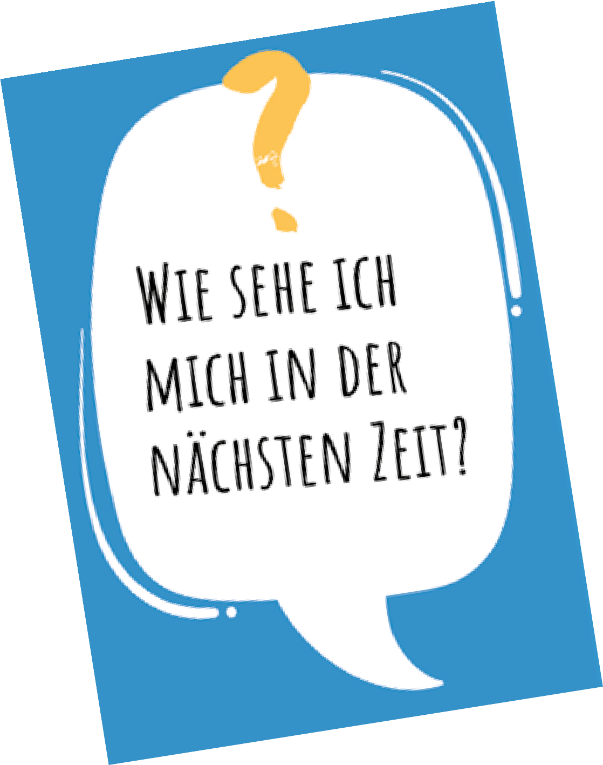

MATERIAL

WORTE FÜR DEN WEG

Wer seinen eigenen Weg geht, dem wachsen Flügel. Man kann dir den Weg zeigen. Gehen wirst du ihn selber. Geh deinen Weg, und lass die Leute reden.
Jeder neue Weg ist ein Wagnis.
Neue Wege entstehen, indem du sie gehst.
Mögest du die Kraft haben, die Richtung zu ändern, wenn du die alte Straße nicht mehr gehen kannst. Wohin du auch gehst, geh’ mit deinem Herzen.
Es gibt keinen Weg zum Frieden, denn Frieden ist der Weg.
Nur wer seinen eigenen Weg geht, kann von niemandem überholt werden.

KARTE »NEUBEGINN«
Die Druckvorlage finden Sie unter www.ekkw-macht-schule.de/schulreferat/referatsleitung/downloads. Die Karte kann, solange der Vorrat reicht, auch kostenlos bestellt werden: Landeskirchenamt – Referat Schule und Unterricht, Wilhelmshöher Allee 330, 34131 Kassel, schulreferat@ekkw.de

MATERIAL

THEMEN FÜR SCHULABSCHLUSSGOTTESDIENSTE Tanja Meister

Vorbemerkung
In dieser Tabelle sind neun mögliche Themen für Abschlussgottesdienste gesammelt. Zu jedem Thema wird jeweils ein Bibeltext aus dem AT und einer aus dem NT vorgeschlagen. In der Rubrik »Umsetzung / Beteiligungsformen« finden sich, passend zum Thema des Gottesdienstes, Ideen, die in der Schule angepasst und erweitert werden können.
Es bietet sich an, den Schülerinnen – bezogen auf das Thema – zum Abschied / Abschluss etwas »Gutes« mitzugeben: zum Beispiel eine Bildkarte, gefaltete Segelboote mit Aufschriften (»Auf zu neuen Ufern!«, »Segel los!« und »Trau Dich!«), eine Feder, ein Teelicht, Blumensamen, Werkzeuge, einen Fußball. Wo es möglich ist, sollte / kann dies von den unteren Klassen für die Abschlussklassen überlegt und vorbereitet werden.
Bei der Liedauswahl sollte darauf geachtet werden, dass die Schüler die Lieder bereits kennen oder sie leicht zu lernen sind. Es werden drei Lieder aus dem EG und dem EG plus vorgeschlagen. Das EG plus (zu dem es auch eine CD gibt) bietet sehr viele passende Lieder, die auch Jugendliche gerne singen.

 | Thema / Titel | Bibeltexte als Vorschlag | Umsetzung / Beteiligungsform exemplarisch und austauschbar | Lieder  in Auswahl
1. | »You’ll never walk alone« | Josua 1,9  Ps 73,23 Lk 24,13ff. | »Ist da jemand« von Adel Tawil oder ein anderes aktuelles Lied  wenig Akteure möglich | EG+ 164  EG+ 112  EG 395
2. | »Auf zu neuen Ufern« | 1. Mose 32,27  Markus 4,35ff. 1. Kor 7,23 | Biblische Geschichte mit verteilten Rollen lesen | EG+ 34  EG 610,1+2  EG+ 110,1-4
3. | »Gute Zeiten – schlechte Zeiten« | Psalm 31,8f. Mt 28,16ff | Szenisches Spiel  Gedicht/Bildinterpretation  »Spuren im Sand« (Margaret Fishback) | EG+ 102,1-4  EG 623  EG 638
4. | »Du stellst meine Füße auf weiten Raum« | Psalm 31,9  Galater 5,1 | »Über den Wolken« von R. Mey  Sprechmotette  Liebe als Maßstab des eigenen Handelns | EG 623  EG+ 66  EG 610
5. | »Dich schickt der Himmel« | Psalm 91,11  Lk 2  (in Auswahl) | Szenisches Spiel:  »Engel-Erlebnisse« darstellen | EG 625  EG 623  EG+ 36,1-2
6. | »Anker in der Zeit« | Prediger 3  Mk 10,17-22 | Altardeko: Gesellschaftsspiel, Arbeitstasche, Geld, Familienbild Fladenbrot und Weintrauben als Wegzehrung | EG+ 93,1-2  EG 580,1-2(3)  EG+ 111,1-2(3)
7. | »Licht auf meinem Weg« | Psalm 27,1  Johannes 8,12 | Stellwand: exemplarische Stationen eines Lebenswegs mit Symbolen | EG 557,1-3  EG+ 83  EG 592
8. | »Fangt neu an!« | 1. Mose 12,2 Mt 26,69ff.  Mt 16,19 | Standbilder bzw. Pantomime zu Schuld und Vergebung | EG+34,1+3 EG+ 106 EG+87,1-2
9. | »Youth for future« | 1. Mose 1,27f. Offb. 21,3f. | Sprechmotette zu erhofften und befürchteten Zukunftserlebnissen | EG 555,1  EG 612,1-3  EG 432,1-3

WEITERE LITURGISCHE TEXTE Christoph Hartmann

Votum
Viele Erfahrungen und gemischte Gefühle liegen ab heute hinter euch.
Vor euch öffnen sich bereits Wege, die wieder neue Erfahrungen und auch ganz gemischte Gefühle mit sich bringen.
Daher ist es gut, dass wir gemeinsam hier sind,
miteinander feiern, beten und uns mit Gottes Segen stärken lassen. Gott ist gut, er geht mit uns.
In dieser Hoffnung beginnen wir:
Im Namen des Vaters und des Sohnes und des Heiligen Geistes. Amen.

Gebet (kann als Wechselgebet gesprochen werden)
Herr, du bist der Gott, der alle Wege mitgeht.
Viele Wege liegen hinter mir, und viele Wege erwarten mich.
Manchmal sind es die traurigen, die schmerzlichen, aber auch die schönen Wege!
All diese Wege hinterlassen Spuren!

Spuren, die der Heilung bedürfen. Spuren, für die ich dankbar bin. Spuren, die noch vor mir liegen.

So rufe ich zu dir:
Heile in mir, was mich traurig macht. Heile in mir, was zerbrochen ist.
Heile in mir, was mich verletzt hat.

Und ich sage dir:
Danke für all das, was ich bis jetzt erreicht habe.
Danke für all die Menschen, die mich bis hierher begleitet haben. Danke für all die Möglichkeiten, die du mir schenkst.

Und ich bitte dich:
Sei du mit mir auf all meinen Wegen.
Sei du bei meinen Eltern und bei denen, die mir wichtig sind. Sei du die Kraft, die meinem Leben Orientierung schenkt.

Herr, du bist der Gott meiner Wege. Dir vertraue ich! Gestern, heute und alle Tage meines Lebens.
Amen.

Segen
Der Vater im Himmel segne dich. Er passe auf dich auf.
Seine Nähe und sein Frieden sollen immer bei dir sein.
Er gebe Dir, was nötig ist und bleibe bei dir alle Zeit. Amen.

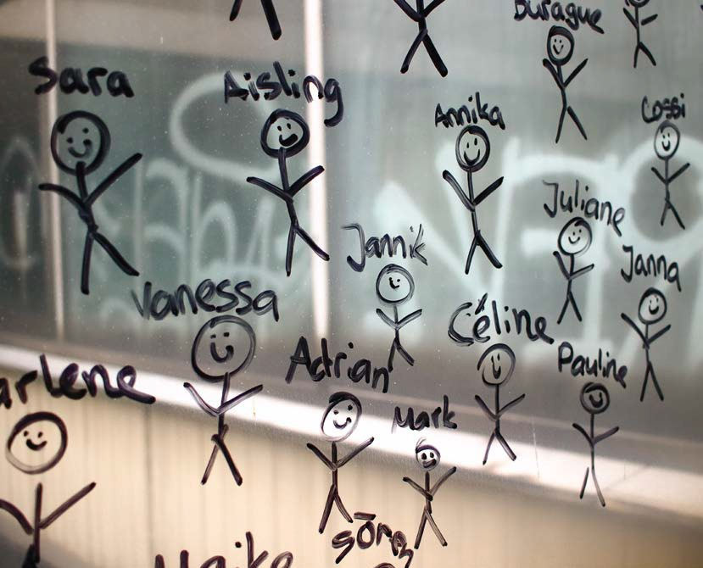
Mitglieder der Arbeitsgruppe »Schulabschlussgottesdienste«
  - Dr. Michael Dorhs, Referatsleiter Schule und Unterricht im Landeskirchenamt Kassel
  - Christoph Hartmann, Abteilung Schule – Hochschule – Medien / Bereich Schulpastoral im Bischöflichen
Generalvikariat (BGV) Fulda
  - Tobias Heymann, Pfarrer für Schülerarbeit im Referat »Kinder- und Jugendarbeit« im Landeskirchenamt Kassel
  - Lars Hillebold, Referatsleiter »Gottesdienst – Kirchenmusik – Theologische Generalia« im Landeskirchenamt Kassel; Studienleiter an der Arbeitsstelle Gottesdienst im Ev. Studienseminar Hofgeismar
  - Tanja Meister, Schulpfarrerin an der Anne-Frank-Schule Eschwege
  - Birgitt Neukirch, Studienleiterin am Religionspädagogischen Institut (RPI) der EKKW und der EKHN, Arbeitsstelle Fulda
  - Birgit Paul-Göttnauer, Schulpfarrerin an der Brüder-Grimm-Schule Steinau
  - Anke Trömper, Studienleiterin am Religionspädagogischen Institut (RPI) der EKKW und der EKHN, Arbeitsstelle Kassel

Impressum
Herausgeber
Landeskirchenamt der Evangelischen Kirche von Kurhessen-Waldeck
Referate »Schule und Unterricht« und
»Gottesdienst – Kirchenmusik – Theologische Generalia« Wilhelmshöher Allee 330
34131 Kassel
Michael.Dorhs@ekkw.de und Lars.Hillebold@ekkw.de
www.ekkw-macht-schule.de

Bischöfliches Generalvikariat Fulda Abteilung Schule – Hochschule – Medien Hinterburg 2
36037 Fulda
schulabteilung@bistum-fulda.de
www.bistum-fulda.de/bistum_fulda/bistum/schulabteilung

Gestaltung: Grafikatelier A. Köhler, www.die-visiomaten.de
Druck: Landeskirchenamt Kassel

Bildnachweis: Stock Adobe: Christian Schwier (1), Corri Seizinger (4), lightpoet (6), Rawpixel.com (9), Tom
Wang (24); Photocase: willma... (2), Airene (10), chrisfink (22)

Kassel 2021

